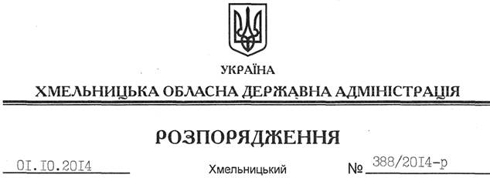

Про проведення приписки громадян України 1998 року народження до призовних дільниць у січні-березні 2015 року

На підставі статті 27 Закону України “Про місцеві державні адміністрації”, статті 14 Закону України “Про військовий обов`язок і військову службу”, Положення про підготовку і проведення призову громадян України на строкову військову службу та прийняття призовників на військову службу за контрактом, затвердженого постановою Кабінету Міністрів України від 21 березня 2002 року № 352:
1. Обласному військовому комісаріату забезпечити проведення в містах і районах області у січні-березні 2015 року приписки до призовних дільниць громадян, яким у рік приписки виповнюється 17 років, а також попередній добір кандидатів для направлення у вищі військові навчальні заклади і вищі навчальні заклади, які мають військові навчальні підрозділи, на навчання за програмами підготовки на посади осіб офіцерського складу, направлення призовників, придатних за медичними та іншими показниками для проходження підготовки з військово-технічних спеціальностей, у навчальні заклади Товариства сприяння обороні України і професійно-технічні навчальні заклади.
2. Райдержадміністраціям, рекомендувати виконавчим комітетам міських (міст обласного значення) рад для проведення приписки громадян до призовних дільниць:
2.1. Затвердити персональний склад районних (міських) комісій з питань приписки, порядок її проведення.
2.2. Забезпечити районні (міські) військові комісаріати обладнаними приміщеннями, які відповідають вимогам проведення приписки, інструментарієм, медичним і господарським майном та забезпечити охорону громадського порядку під час приписки.
3. Департаменту охорони здоров’я облдержадміністрації забезпечити:
3.1. Безкоштовне проведення лабораторних і рентгенівських оглядів усіх громадян, які підлягають приписці.
3.2. Своєчасну передачу військовим комісаріатам за їх запитами медичної документації громадян, що підлягають приписці, та списків осіб, які знаходяться на обліку лікувальних закладів з приводу туберкульозу, нервово-психічних, шкірно-венеричних та інфекційних захворювань.
3.3. Проведення у січні 2015 року інструктивно-методичних занять з лікарями, які братимуть участь у медичному обстеженні під час приписки юнаків.
3.4. Ретельне медичне обстеження громадян, які підлягають приписці, виділення у лікувальних закладах необхідної кількості ліжок для встановлення дійсного стану їх здоров’я у стаціонарних умовах.
4. Військовому комісару обласного військового комісаріату С.Присяжнюку підготувати та провести у січні 2015 року інструктивно-методичні заняття з районними та міськими військовими комісарами, посадовими особами, відповідальними за обліково–призовну роботу, з питань організації та проведення приписки.
5. Контроль за виконанням цього розпорядження покласти на заступника голови – керівника апарату облдержадміністрації Л.Стебло та військового комісара обласного військового комісаріату С.Присяжнюка.

Голова адміністрації Л.Прус

